Class:_______ No.:________ Name:______________
HALLOWEEN
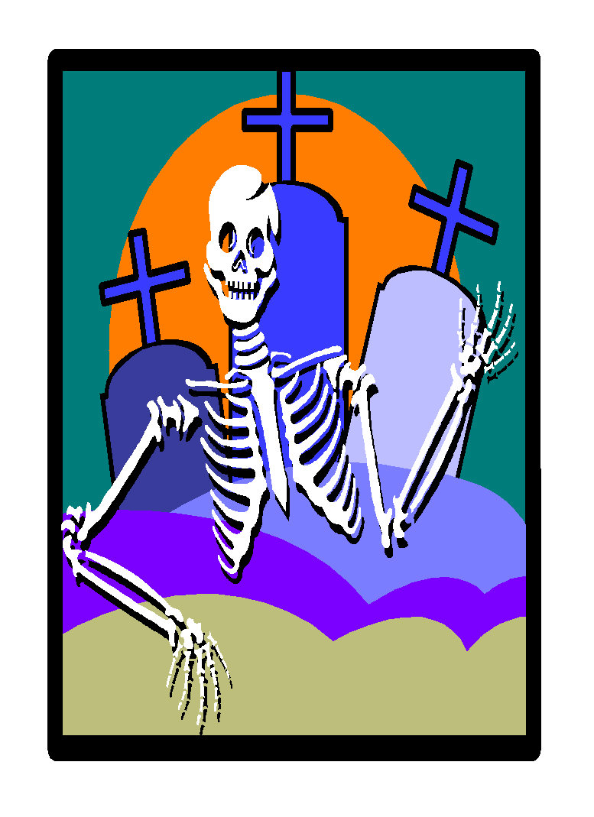
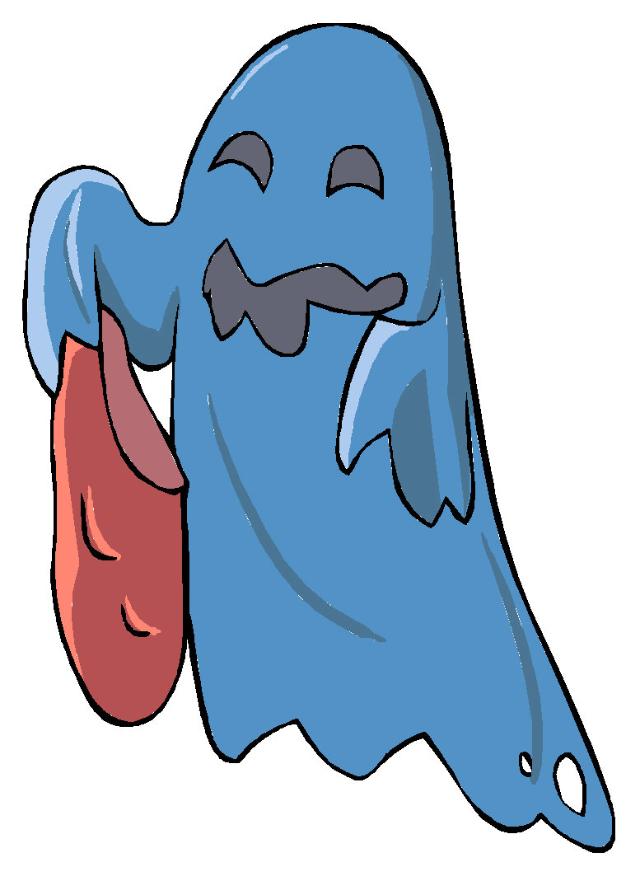
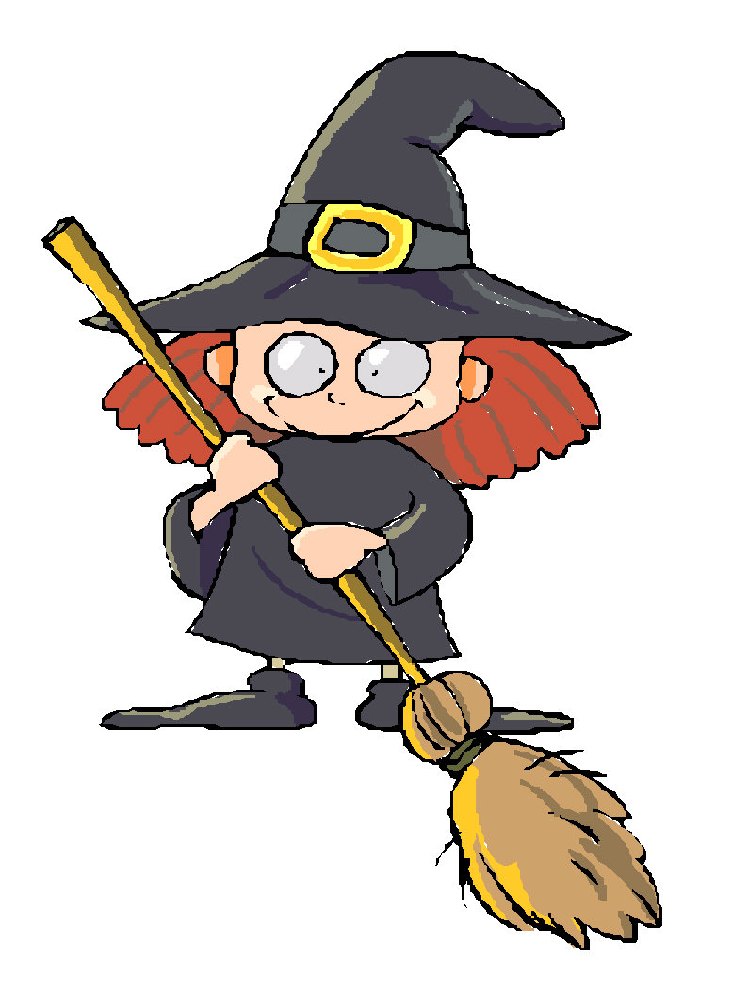
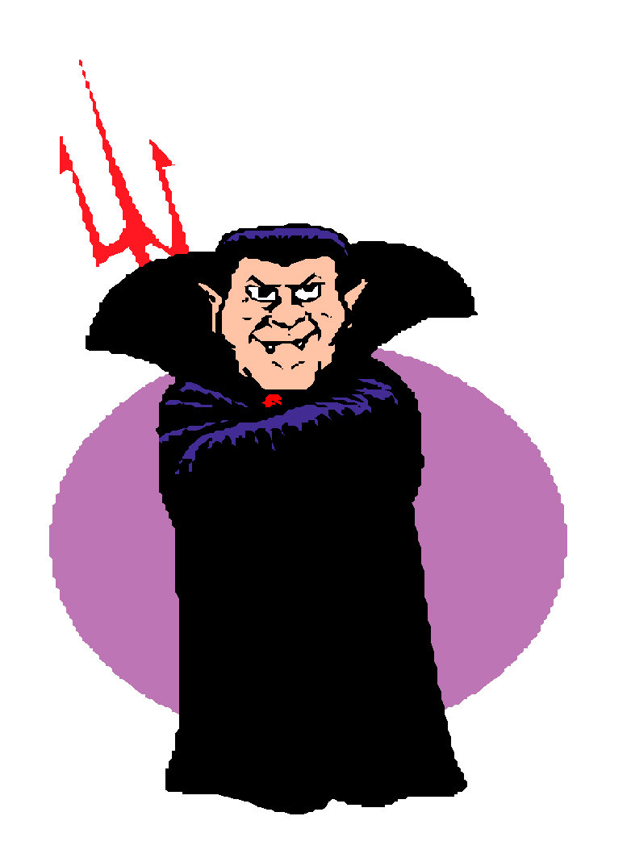
- Match 請將圖片與對應的單字連成一線。
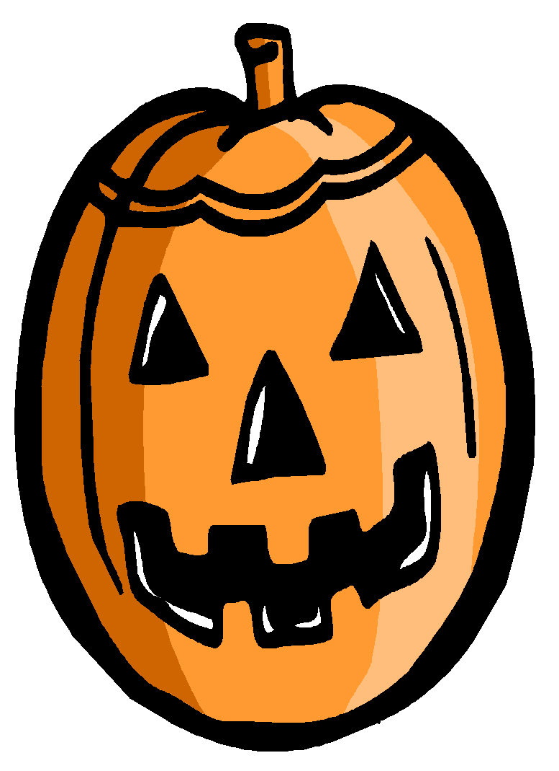

witch
skeleton
ghost
vampire
Jack-o’-
Lantern

- Draw 萬聖節的這一天，國外的小朋友都會裝扮成各種鬼怪，參加化裝舞會，如果是你，會想把自己打扮成什麼樣子呢？請你畫畫看。

I want to be a ____________.

